TOKYO
FUJI KAMAKURA SAKURA
ทัวร์ เรียล เรียล…โตเกียว ฤดูนี้ สีชมพู

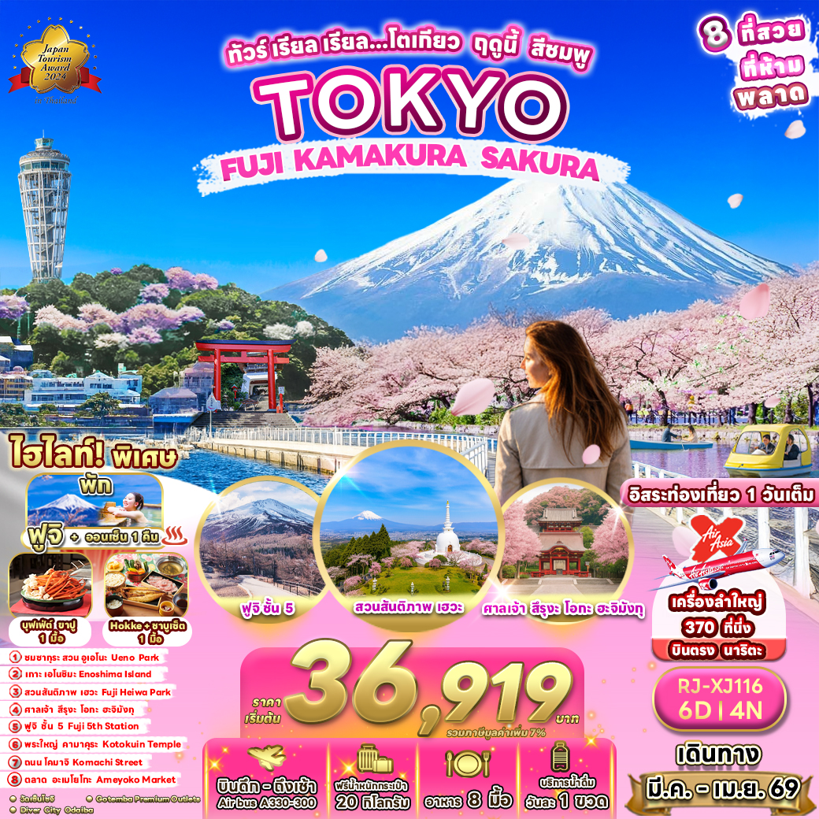

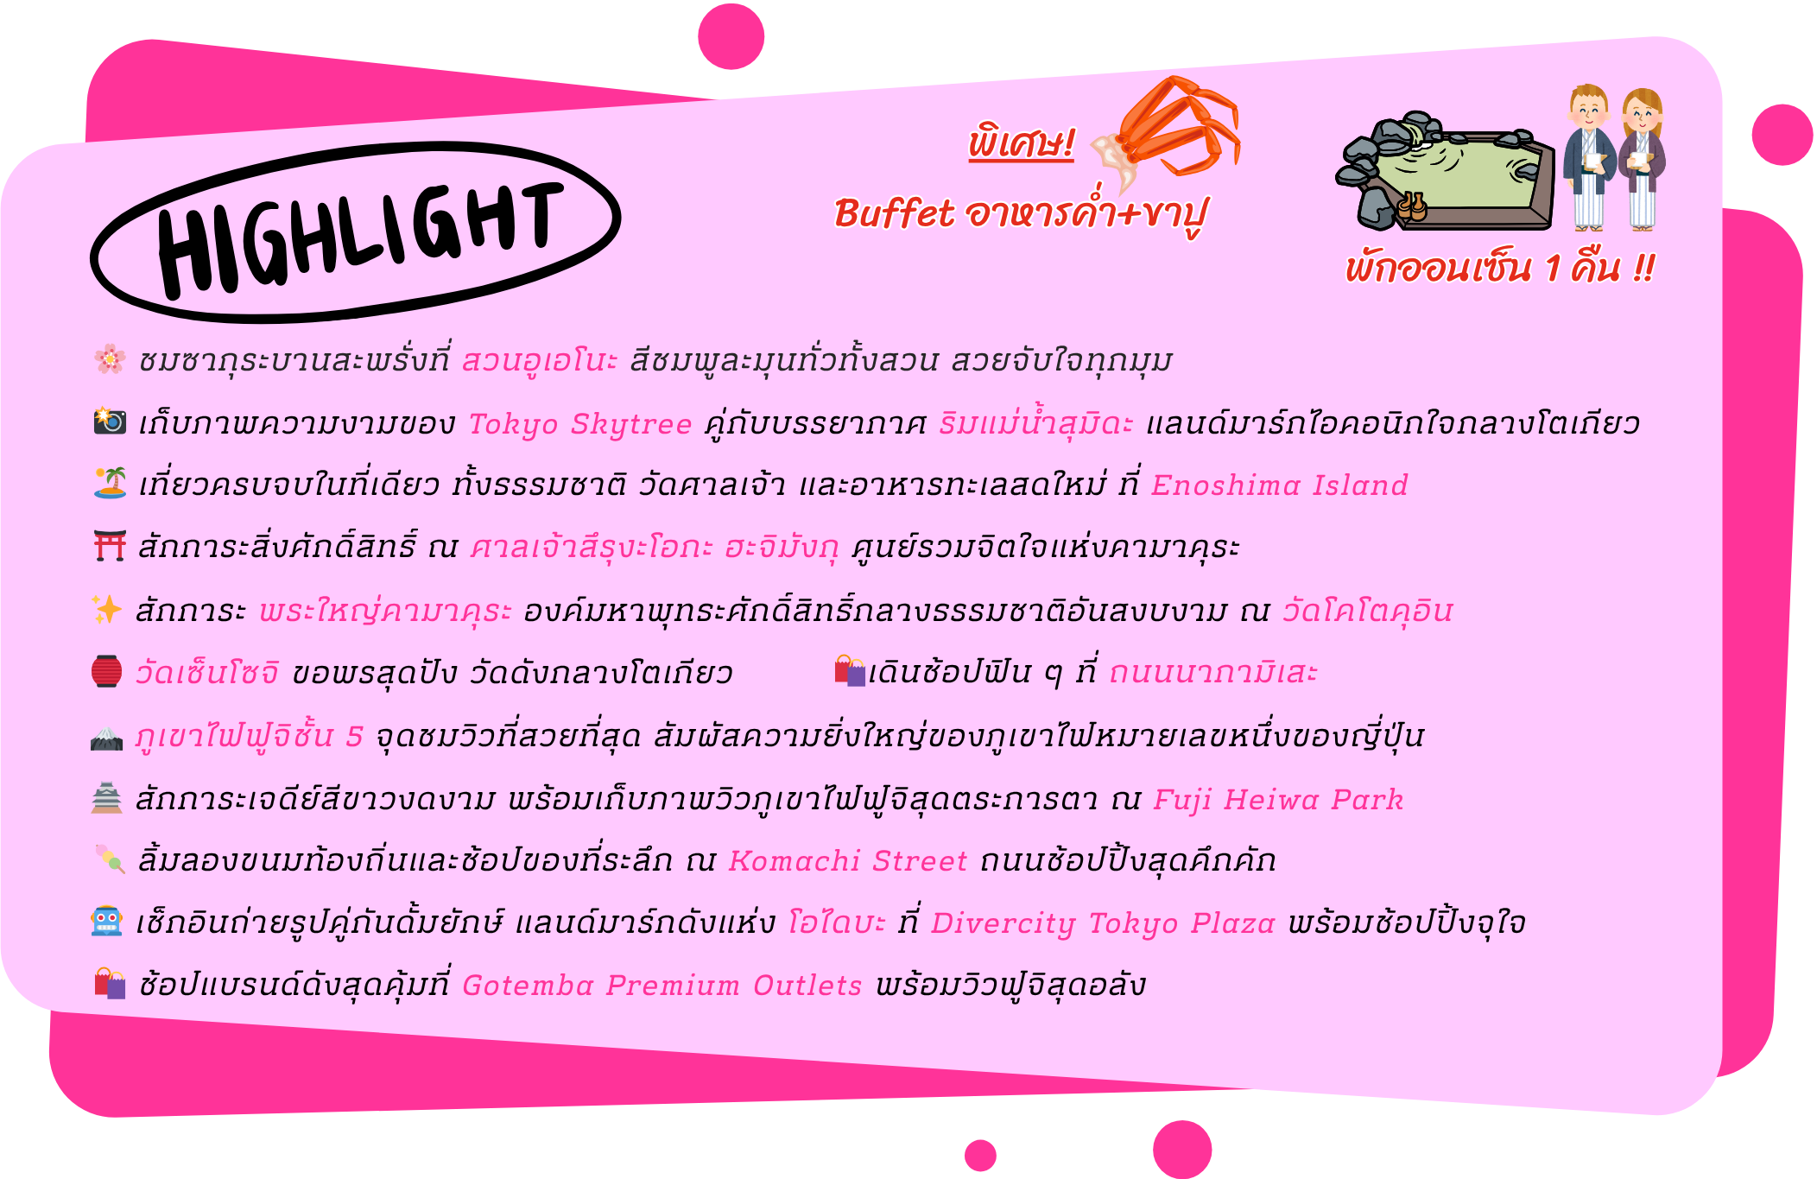

อัตราค่าบริการ
กำหนดการเดินทาง | Ticket PNR | ราคา
กำหนดการเดินทาง | Ticket PNR | ผู้ใหญ่ | เด็กอายุต่ำกว่า 2 ปี | พักเดี่ยว
14-19 มีนาคม 2569 | NIY6SR | 36,919.- | 8,900.- | 12,900.-
22-27 มีนาคม 2569 | OY23KM | 39,919.- | 8,900.- | 12,900.-
23-28 มีนาคม 2569 | CCCGFQ | 39,919.- | 8,900.- | 12,900.-
25-30 มีนาคม 2569 | Y8H77P | 39,919.- | 8,900.- | 12,900.-
26-31 มีนาคม 2569 | GD14QQ | 39,919.- | 8,900.- | 12,900.-
29 มีนาคม-03 เมษายน 2569 | WJ5CKE | 39,919.- | 8,900.- | 12,900.-
30 มีนาคม-04 เมษายน 2569 | ZEWG6Q | 39,919.- | 8,900.- | 12,900.-

โปรแกรมทัวร์
สนามบินนานาชาติดอนเมือง–สนามบินนานาชาตินาริตะ (XJ600 DMK-NRT 23:50-08:00+1)
บริการอาหารและน้ำดื่มบนเครื่อง

เที่ยง
เย็น
โรงแรม
-
-

สนามบินนานาชาตินาริตะ-เมืองโตเกียว-วัดเซ็นโซจิ- ถนนนากามิเสะ-ถ่ายรูปหอคอยโตเกียว สกายทรี
(ริมแม่น้ำสุมิดะ)-ย่านอูเอโนะ-ชมซากุระสวนอูเอโนะ-ตลาดอาเมโยโกะ-ย่านโอไดบะ-DIVERCITY TOKYO PLAZA-เมืองนาริตะ

JAPAN SET
-
THE HEDISTAR HOTEL NARITA

เมืองคามาคุระ-เกาะ ENOSHIMA-พระใหญ่คามาคุระ KOTOKUIN TEMPLE-KOMACHI STREET-
ศาลเจ้าสึรุงะ โอกะ ฮะจิมังกู-จังหวัดยามานะชิ
JAPAN SET

BUFFET
+ ขาปู
YUKARI NO MORI
หรือเทียบเท่า
11
21

31

เรียนรู้พิธีชงชา-ภูเขาไฟฟูจิชั้น 5-จังหวัดชิซุโอะกะ-FUJI HEIWA PARK-GOTEMBA PREMIUM OUTLETS-เมืองนาริตะ

JAPAN SET
-
THE HEDISTAR HOTEL NARITA

41

อิสระท่องเที่ยวเต็มวัน (ไม่มีรถบัสบริการ)

-
-
THE HEDISTAR HOTEL NARITA

51

สนามบินนานาชาตินาริตะ-สนามบินนานาชาติดอนเมือง
(XJ601 NRT-DMK 09:15-14:45)
บริการอาหารและน้ำดื่มบนเครื่อง

-
-

61

เช้า
-
-

** รายการทัวร์ข้างต้น อาจมีการสลับปรับเปลี่ยนเพื่อความเหมาะสม **







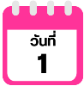
กรุงเทพฯ (สนามบินนานาชาติดอนเมือง)

20.00 น. คณะพร้อมกัน ณ อาคารผู้โดยสารขาออกระหว่างประเทศ ชั้น 3 ประตู 1 โถงอาคาร Service Hall สนามบินนานาชาติดอนเมือง เจ้าหน้าที่ของบริษัทฯ คอยให้การต้อนรับและอำนวยความสะดวกในการเช็คอินออกบัตรโดยสาร ณ เคาน์เตอร์ สายการบิน THAI AIR ASIA X (XJ)
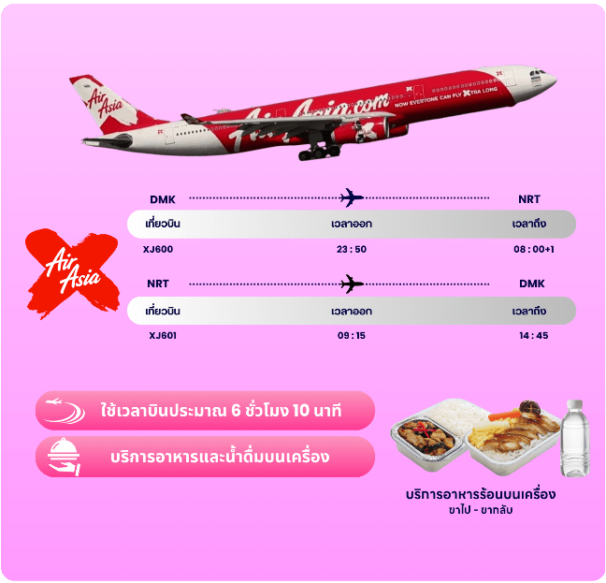

23.50 น. ออกเดินทางสู่ กรุงโตเกียว ประเทศญี่ปุ่น โดยสายการบิน THAI AIR ASIA X (XJ)
เที่ยวบินที่ XJ 600
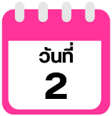
สนามบินนานาชาตินาริตะ-เมืองโตเกียว-วัดเซ็นโซจิ-ถนนนากามิเสะ- ถ่ายรูปหอคอยโตเกียว สกายทรี (ริมแม่น้ำสุมิดะ)-ย่านอูเอโนะ-ชมซากุระสวนอูเอโนะ-ตลาดอาเมโยโกะ-ย่านโอไดบะ-DIVERCITY TOKYO PLAZA-เมืองนาริตะ

08.00 น. คณะเดินทางถึง สนามบินนานาชาตินาริตะ ประเทศญี่ปุ่น (**เวลาที่ประเทศญี่ปุ่นจะเร็วกว่าประเทศ
ไทย 2 ชม. ควรปรับนาฬิกาของท่านเพื่อสะดวกในการนัดหมาย) หลังผ่านพิธีตรวจคนเข้าเมืองแล้ว นำท่านเดินทางสู่ กรุงโตเกียว (Tokyo) มหานครที่ใหญ่ที่สุดแห่งหนึ่งของเอเชีย และของโลก ประกอบด้วยแหล่งท่องเที่ยว แหล่งวัฒนธรรม ศูนย์รวมเศรษฐกิจ เทคโนโลยีทางด้านต่าง ๆ และสถานที่สำคัญทางศาสนามากมายในมหานครแห่งนี้ที่ผสมผสานกันได้อย่างลงตัว นำท่านเดินทางสู่ วัดเซ็นโซจิ (Sensoji Temple) หรือที่รู้จักกันในนาม วัดอาซากุสะ เป็นวัดที่ขึ้นชื่อว่าเก่าแก่มากที่สุดของเมืองโตเกียวแห่งนี้ ถูกสร้างขึ้นเสร็จเมื่อประมาณปี ค.ศ. 645 เป็นหนึ่งในวัดที่เก่าแก่และเป็นที่นิยมมากที่สุดวัดหนึ่งของเมืองโตเกียว บริเวณทางด้านหน้าวัดจะมี ถนนนากามิเสะ (Nakamise) เป็นถนนยาวเข้าสู่พื้นที่ภายในวัด เต็มไปด้วยร้านค้า ร้านอาหาร ร้านจำหน่ายของที่ระลึกต่าง ๆ มากมาย โดยนักท่องเที่ยวนิยมถ่ายภาพที่ระลึกกับโคมแดงอันใหญ่ ๆ ที่เปรียบเสมือนสัญลักษณ์สำคัญมาก ๆ ของวัดแห่งนี้ ให้ท่านได้ช้อปปิ้งเลือกซื้อสินค้าของขวัญของฝากจากญี่ปุ่น หรือเลือกซื้อเลือกชิมขนมท้องถิ่นอร่อย ๆ มากมายตามได้อัธยาศัย
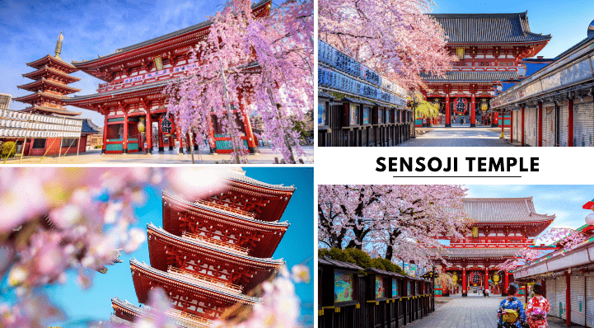

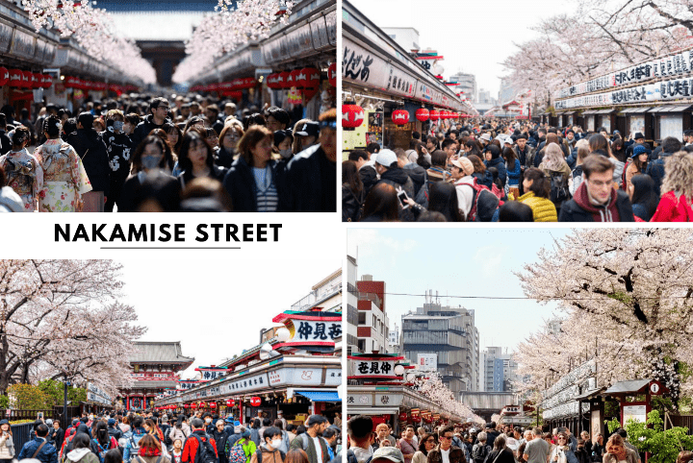

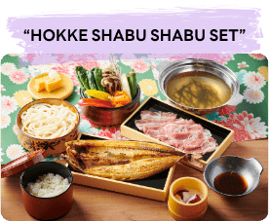



จากนั้นนำท่านแวะ ถ่ายรูปหอคอยโตเกียวสกายทรี (Tokyo Sky Tree) ริมแม่น้ำสุมิดะ (Sumida River) หอคอยที่สูงที่สุดในโลก จัดเป็นแลนด์มาร์กอีกอย่างหนึ่งของกรุงโตเกียว นำท่านชม ซากุระ บริเวณริมแม่น้ำสุมิดะที่มีต้นซะกุระจำนวนมากกว่า 1,000 ต้น และเป็นหอส่งสัญญาณโทรคมนาคมที่สูงที่สุดในโลก นอกจากนั้นท่านจะยังได้ชื่นชมความสวยงามของดอกซากุระที่บานเรียงรายอยู่ริมทางเดินเลียบแม่น้ำสุมิดะอีกด้วย อิสระให้ท่านเก็บภาพตามอัธยาศัย (การบาน และโรยของดอกซากุระขึ้นอยู่กับสภาพอากาศเป็นสำคัญ)

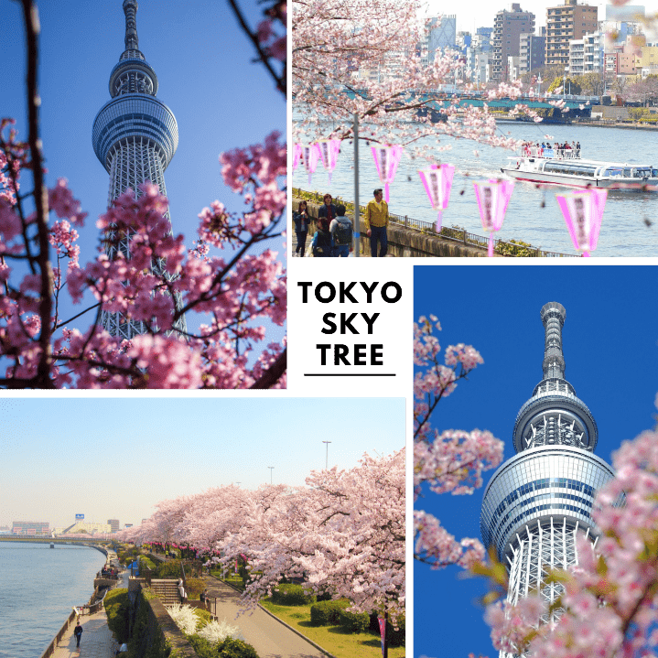

จากนั้นนำท่านสู่ ย่านอูเอโนะ (Ueno) เป็นหนึ่งในย่านสำคัญของโตเกียว สถานีอุเอะโนะเป็นจุดเชื่อมต่อการเดินทางทั้งในเมือง และจากสนามบิน พื้นที่รอบ ๆ สถานียังเต็มไปด้วยสถานที่ท่องเที่ยวที่น่าสนใจหลายแห่ง ไม่ว่าจะเป็นสวนสัตว์ พิพิธภัณฑ์ ศาลเจ้าที่มีประวัติศาสตร์ยาวนาน และที่พลาดไม่ได้เลยคือแหล่งช้อปปิ้ง เพื่อนำท่านสู่ สวนอุเอโนะ (Ueno Park) ซึ่งเป็นจุดชมซากุระยอดนิยมของโตเกียว มีต้นซากุระประมาณ 800 ต้น ท่านสามารถเดินชม และเก็บภาพบรรยากาศความสวยงามของสวนสาธารณะที่ถูกแต่งแต้มไปด้วยสีชมพูอ่อนตามอัธยาศัย (การบาน และโรยของดอกซากุระขึ้นอยู่กับสภาพอากาศเป็นสำคัญ)
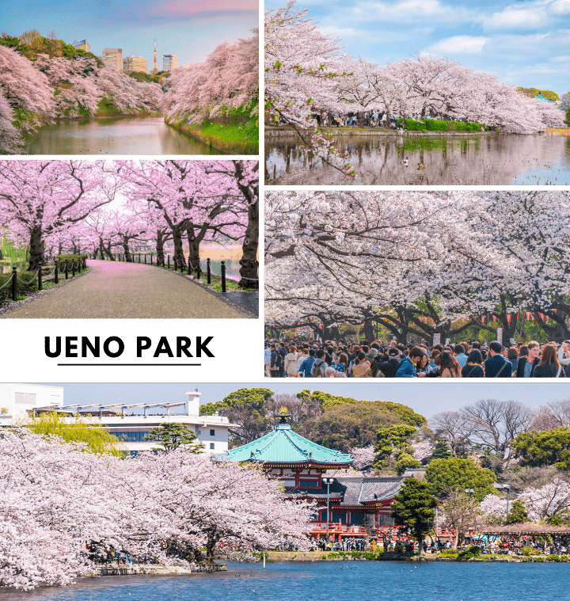

นอกจากนี้บริเวณใกล้เคียงยังมี ตลาดอาเมโยโกะ (Ameyoko Market) เป็นหนึ่งในแหล่งช้อปปิ้งชื่อดังในย่านอูเอโนะ ซึ่งเต็มไปด้วยสีสัน และความคึกคักของผู้คนตลอดทั้งวัน ตลาดแห่งนี้ทอดยาวอยู่ใต้รางรถไฟระหว่างสถานีอูเอโนะ และสถานีโอกาชิมาจิ โดยมีร้านค้ากว่า 400 ร้าน มีสินค้าต่าง ๆ มากมายหลายชนิด ไม่ว่าจะเป็น ร้านเครื่องสำอาง ร้านเสื้อผ้าสินค้าแฟชั่น ร้านรองเท้า ร้านอาหารสตรีทฟู้ด เป็นต้น อิสระให้ท่านเลือกซื้อสินค้าตามอัธยาศัย
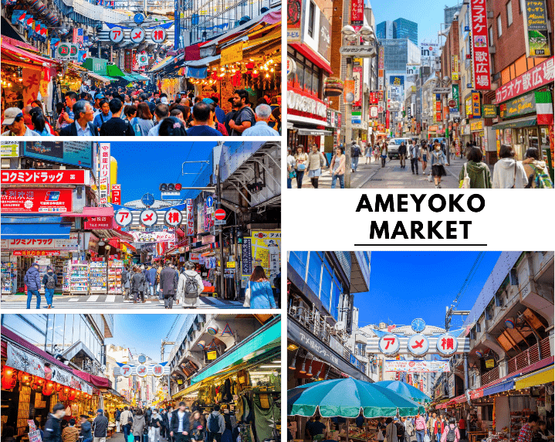

นำท่านสู่ ย่านโอไดบะ (Odaiba) เป็นเกาะจำลองขนาดใหญ่ซึ่งสร้างขึ้นจากการถมทะเลบริเวณอ่าวโตเกียว เติบโตขึ้นอย่างรวดเร็วในฐานะเขตท่าเรือ จนถึงช่วงทศวรรษที่ 1990 โอไดบะได้กลายเป็นย่านการค้า ที่พักอาศัย และแหล่งนันทนาการที่ใหญ่โตแห่งหนึ่ง มีห้างสรรพสินค้าขนาดใหญ่มากมาย อาทิเช่น ไดเวอร์ซิตี้ โตเกียว พลาซ่า, อควาซิตี้ โอไดบะ, วีนัสฟอร์ท เป็นต้น นำท่านช้อปปิ้ง ณ ห้าง DIVER CITY TOKYO PLAZA (ไดเวอร์ซิตี้ โตเกียว พลาซ่า) ห้างสรรพสินค้าขนาดใหญ่ของโอไดบะ ที่เป็นที่นิยมของนักท่องเที่ยวและคนท้องถิ่น มีสินค้าต่าง ๆ มากมายให้ท่านได้เลือกซื้อ ไม่ว่าจะเป็น เสื้อผ้า รองเท้า กระเป๋า เครื่องสำอาง ฯลฯ นอกจากนั้นยังมีร้าน Doraemon Future Department Store จำหน่ายของที่ระลึกจากการ์ตูนเรื่องดัง “โดราเอม่อน” อีกด้วย แลนด์มาร์คยอดนิยมอีกแห่งนึงที่พลาดไม่ได้คือ UNICORN GUNDAM กันดั้มขนาดจริงที่ตั้งอยู่หน้าห้าง Diver City Plaza เมื่อยืนถ่ายรูปคู่กับกันดั้มแล้วเราอาจจะสูงเพียงแค่ข้อเท่าของเจ้ากันดั้มตัวนี้ นอกจากนั้นในตอนกลางวันจะมีการแสดงแสงสะท้อนออกมาจากตัวกันดั้มเพียงระยะเวลาสั้น ๆ (รอบการแสดงอาจจะไม่ตรงกับช่วงเวลาที่คณะไปถึง) อิสระให้ท่านเก็บภาพ พร้อมทั้งช้อปปิ้งสินค้าต่าง ๆ มากมายตามอัธยาศัย

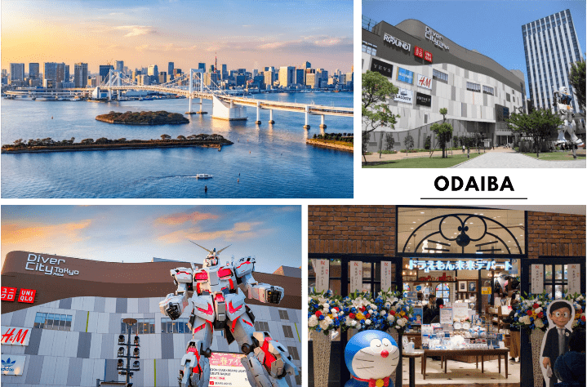

จากนั้นนำท่านเดินทางสู่ เมืองนาริตะ (Narita) เพื่อเข้าสู่ที่พัก



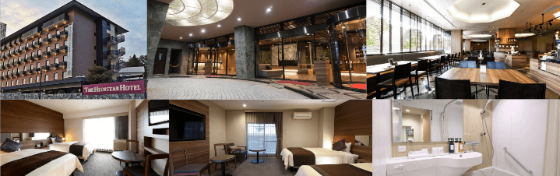

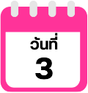
เมืองคามาคุระ-เกาะ ENOSHIMA-พระใหญ่คามาคุระ KOTOKUIN
TEMPLE-KOMACHI STREET-ศาลเจ้าสึรุงะ โอกะ ฮะจิมังกู-จังหวัด
ยามานะชิ



จากนั้นนำท่านสู่ เมืองคามาคุระ (Kamakura) เมืองเก่าในจังหวัดคานากาว่า ห่างจากโตเกียวเพียงแค่ 1 ชั่วโมงเท่านั้น มีทั้ง วัด ศาลเจ้าเก่าแก่ และธรรมชาติอันอุดมสมบูรณ์ อีกทั้งคามาคุระยังเป็นเมืองติดทะเลที่มีชายหาดที่เป็นหาดทรายสีขาวสะอาด จนเป็นที่นิยมของชาวเมืองโตเกียว และโยโกฮาม่าที่จะมาท่องเที่ยวพักผ่อนกันที่เมืองนี้เมือง คามาคุระ จึงเป็นอีกหนึ่งเมืองท่องเที่ยวยอดฮิตของชาวญี่ปุ่นอีกเมืองหนึ่งด้วย จากนั้นนำท่านสู่ เกาะเอโนะชิมะ (Enoshima Island) เป็นแหล่งท่องเที่ยวที่สำคัญแห่งหนึ่งของจังหวัดคานากาว่า มีพื้นที่ 4 ตารางกิโลเมตร เป็นเกาะที่มีความครึกครื้นและผสมผสานความดั้งเดิมและทันสมัยเข้าด้วยกัน ทั้งยังมีร้านค้า โรงแรม ร้านอาหาร และจุดชมทิวทัศน์ต่าง ๆ เช่น ถนนเบ็นไซเท็นนากามิเสะ (Benzaiten Nakamise Dori) ถนนสายนี้เต็มไปด้วยร้านค้าสไตล์ญี่ปุ่นย้อนยุคเรียงรายเต็มสองข้างทาง โดยมีความยาวกว่า 200 เมตร และยังมีร้านอาหารอร่อย ๆ ที่รวบรวมของกินขึ้นชื่อของเกาะเอโนชิมะเอาไว้กว่า 40 ร้าน รวมถึงเรียวกังเก่าแก่ และร้านขายของที่ระลึกมากมาย, กลุ่มศาลเจ้าเอโนชิมะ (Enoshima Shrine) ที่ตั้งอยู่บนเขา สร้างขึ้นเพื่อบูชาเทพแห่งการตกปลาและการเดินทางทางทะเล แต่เมื่อไม่นานนี้ศาลเจ้าแห่งนี้ได้กลายเป็นศาลเจ้าสำหรับเทพเจ้าแห่งดนตรี เงินตรา และความโชคดี สามารถเดินเท้าขึ้นบันได หรือใช้บริการบันไดเลื่อน Enoshima ESCAR ที่มีความสูงทั้งหมด 3 ระดับ (ราคาทัวร์ไม่รวมค่าบันไดเลื่อน),ประภาคารชมวิว เอโนะชิมะซีแคนเดิล (Enoshima Sea Candle) หอประภาคารสังเกตการณ์ที่คุณสามารถขึ้นไปชมทิวทัศน์รอบทิศสุดตระการตาได้ ด้วยความสูงจากพื้น 100 เมตร ทำให้มองเห็นทิวทัศน์ที่งดงาม และใกล้ ๆ กับประภาคารมีสวนพฤกษศาสตร์ ซามูเอล ค็อกกิ้ง (Samuel Cocking Garden) เป็นสวนที่เต็มไปด้วยดอกไม้หลากหลายสายพันธุ์ตามฤดูกาล อาทิ พืชพันธุ์ของมหาสมุทรแปซิฟิกทางตอนใต้ และมีการจัดแสดงไฟในช่วงเวลากลางคืนอีกด้วย (ราคาทัวร์ไม่รวมค่าเข้าชม), ถ้ำเอโนชิมะ อิวายะ (Enoshima Iwaya Cave) ที่อยู่ด้านหลังเกาะเอโนชิมะ ตรงปลายสุดของทางเดินเลียบชายฝั่ง เป็นถ้ำธรรมชาติที่เกิดจากการกัดเซาะของคลื่นทะเลเป็นเวลานานหลายปี ในยุคเอโดะเชื่อกันว่าเคยเป็นสถานที่ศักดิ์สิทธิ์ที่มีผู้คนมากมายมาสักการะ ว่ากันว่าพลังจากภูเขาฟูจิถูกส่งตรงมายังถ้ำแห่งนี้ เมื่อเดินพ้นตัวถ้ำ จะพบกับลานหินผาที่เรียกว่า จิโกกะฟุจิ (Chigogafuchi) ซึ่งสามารถชมพระอาทิตย์ตกดินกับภูเขาไฟฟูจิที่งดงามจนเกินบรรยาย (ราคาทัวร์ไม่รวมค่าเข้าชม), นอกจากในบริเวณใกล้เกาะยังมีพิพิธภัณฑ์สัตว์น้ำที่โด่งดังเป็นอย่างมาก นั่นก็คือ พิพิธภัณฑ์สัตว์น้ำเอโนะชิมะ (Shin Enoshima Aquarium หรือ Enosui) เป็นพิพิธภัณฑ์สัตว์น้ำสาธารณะที่ตั้งอยู่บนชายฝั่งในเมืองฟูจิซาวะ เป็นที่รู้จักจากโซนจัดแสดงมหาสมุทรแปซิฟิกที่น่าทึ่ง โซนแมงกะพรุนอันงดงาม การแสดงโชว์ปลาโลมา และแมวน้ำ นอกจากนี้ยังมีโซนที่ให้ผู้เยี่ยมชมสามารถสัมผัสกับเต่าทะเลและปลาขนาดเล็กได้ (ราคาทัวร์ไม่รวมค่าเข้าชม)

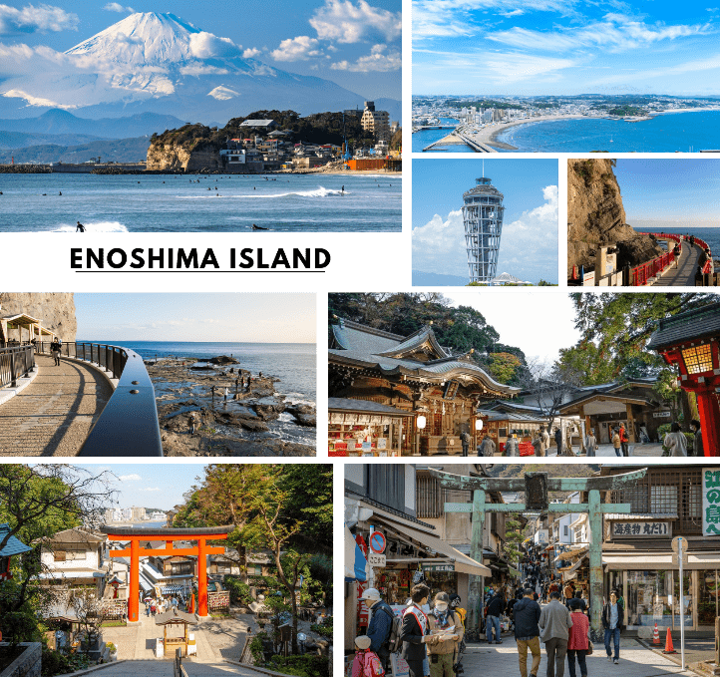



นำท่านสู่ วัดโคโตคุอิน (Kotokuin Temple) เพื่อนำท่านสักการะ พระใหญ่คามาคุระ หรือที่รู้จักกันว่า Kamakura Daibutsu เป็นสัญลักษณ์อันโดดเด่นของเมืองคามาคุระ ประดิษฐานในวัดโคโตคุอิน ในเมืองคามาคุระ จังหวัดคานากาวะ หลวงพ่อโตที่มีความใหญ่โตอันดับที่สองของญี่ปุ่น รองจากหลวงพ่อโตวัดโดไทจิจากเมืองนารา เกียวโต และเป็นหนึ่งในสถานที่ท่องเที่ยวยอดนิยมของนักท่องเที่ยวต่างประเทศและชาวญี่ปุ่น
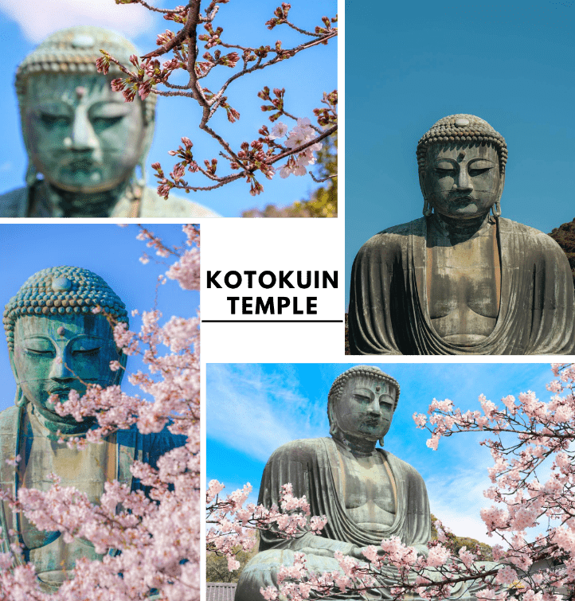

นำท่านสู่ ถนนโคมาจิ (Komachi Street) เป็นแหล่งช้อปปิ้งยอดฮิตในคามาคุระ ที่เต็มไปด้วยร้านค้า ร้านอาหาร และร้านขายของที่ระลึก ที่เต็มไปด้วยกลิ่นอายของอดีตเมืองหลวงเก่าของญี่ปุ่น ถนนสายช้อปปิ้งแห่งนี้มีความยาว 360 เมตร ตั้งอยู่ทางไปศาลเจ้าสึรุงะ โอะกะ ฮะจิมังกู ซึ่งเป็นศาลเจ้าเก่าแก่ที่สำคัญของคามาคุระ ทำให้ตลอดทางเนืองแน่นไปด้วยร้านค้าต่าง ๆ กว่า 250 ร้าน และมีบรรยากาศที่คึกคักมาก อิสระให้ท่านเลือกซื้อของตามอัธยาศัย
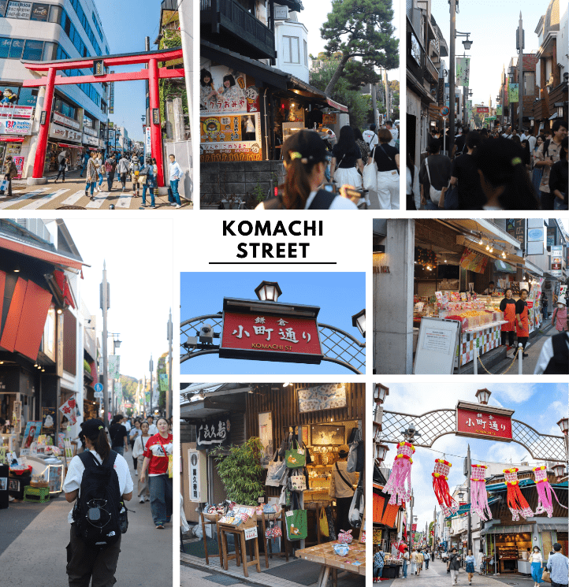

นำท่านสู่ ศาลเจ้าสึรุงะโอกะ ฮะจิมังกู (Tsurugaoka Hachimangu) เป็นศาลเจ้าที่มีชื่อเสียงมากที่สุดของเมืองคามาคุระ เนื่องจากศาลเจ้าแห่งนี้ถูกสร้างมาเป็นเวลาเกือบจะพันปีแล้ว เรียกได้ว่ามีประวัติความเป็นมาอย่างยาวนาน และเป็นศาลเจ้าที่เก่าแก่ของเมืองคามาคุระ สร้างเพื่ออุทิศให้กับฮาจิมัน เทพแห่งสงครามที่ถือว่าเป็นเทพเจ้าที่คอยอุปถัมป์ปกป้องดูแลตระกูลของมินาโมโตะ และซามูไรโดยทั่วไปมาโดยตลอด ซึ่งคนที่มายังศาลเจ้าแห่งนี้ ต่างก็จะมาเพื่อขอพรในเรื่องทั่วไป ไม่ว่าจะเป็นเรื่องสุขภาพ ค้าขาย การเรียน
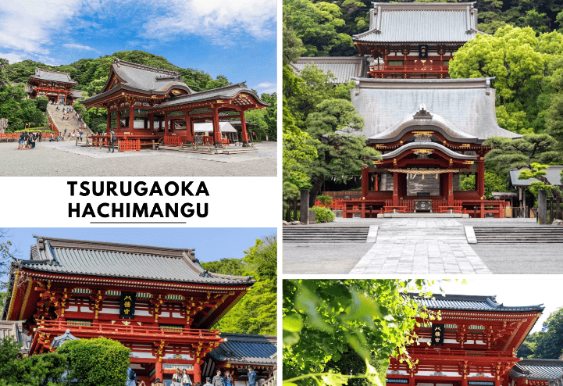


จากนั้นนำท่านเดินทางสู่ จังหวัดยามานะชิ (Yamanashi) ดินแดนภูเขาฟูจิและทะเลสาบทั้งห้า โดดเด่นด้วยธรรมชาติสวยงาม ผลไม้ขึ้นชื่อ และออนเซ็นผ่อนคลายตลอดปี เพื่อนำท่านเข้าสู่ที่พัก

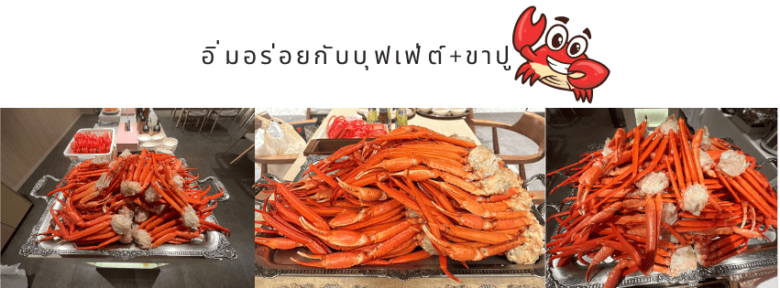



ให้ท่านได้ผ่อนคลายกับการแช่น้ำแร่ออนเซ็นธรรมชาติ
เชื่อว่าถ้าได้แช่น้ำแร่แล้ว จะทำให้ผิวพรรณสวยงาม และช่วยให้ระบบหมุนเวียนโลหิตดีขึ้น
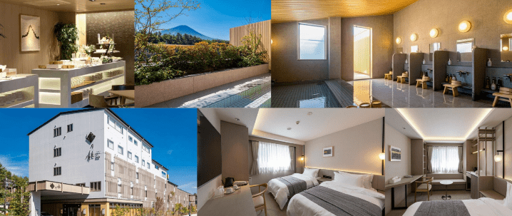

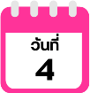
เรียนรู้พิธีชงชา-ภูเขาไฟฟูจิชั้น 5-จังหวัดชิซุโอะกะ-FUJI HEIWA PARK-GOTEMBA PREMIUM OUTLETS-เมืองนาริตะ

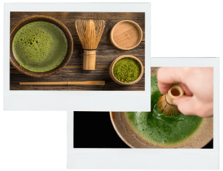


จากนั้นนำท่านสัมผัสประสบการณ์พิเศษ เรียนรู้พิธีชงชาแบบญี่ปุ่น (Shikido) ให้ท่านได้เรียนรู้วิธีชงชาแบบธรรมเนียมญี่ปุ่น มีเซนเซมาสอนการชงชาแบบญี่ปุ่นตั้งแต่การวอร์มอุปกรณ์ การชง และขั้นตอนการดื่ม อีกทั้งยังเป็นการชงชาที่วิวทิวทัศน์ดีมาก ๆ ท่านจะได้มองเห็นทั้งวิวภูเขาไฟฟูจิและทะเลสาบคาวากูจิโกะ
จากนั้นนำท่านสู่ ภูเขาไฟฟูจิ ชั้น 5 (Mt. Fuji 5th Station) ให้ท่านสัมผัสภูเขาไฟฟูจิอย่างใกล้ชิดที่บริเวณชั้นที่ 5 ซึ่งเป็นจุดที่รถโดยสารสามารถขึ้นไปจอดได้ ภูเขาไฟฟูจินั้นเป็นภูเขาไฟที่สูงที่สุดในญี่ปุ่น และยังเป็นสัญลักษณ์ของประเทศญี่ปุ่นอีกด้วย ท่านสามารถชมความงามของภูเขาไฟฟูจิได้ตลอดทั้งปี เพราะในแต่ละฤดูภูเขาไฟฟูจิจะมีความงดงามที่แตกต่างกัน อีกทั้งยังเป็นภูเขาไฟที่สวยงามไม่ว่าจะมองจากมุมไหนก็ตาม **หมายเหตุ การขึ้นชมภูเขาไฟฟูจิชั้น 5 นั้น ขึ้นอยู่กับสภาพอากาศ**

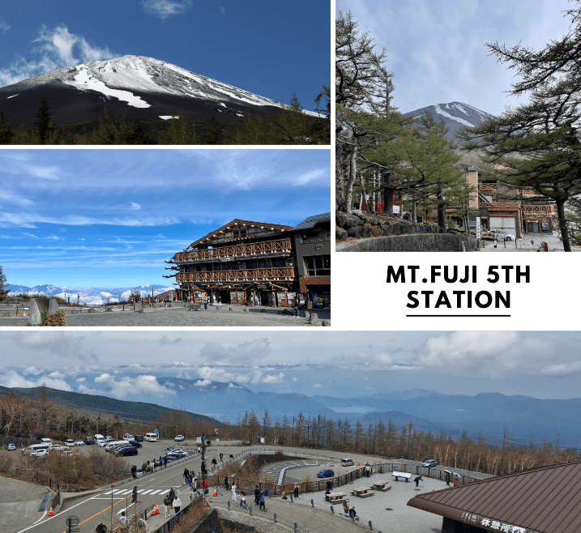



นำท่านเดินทางสู่จุดชมวิวภูเขาไฟฟูจิ ณ สวนสันติภาพเฮวะ (FUJI HEIWA PARK) เป็นจุดชมวิวที่ท่านสามารถมองเห็นภูเขาไฟฟูจิได้อย่างเต็มตาจากสวนแห่งนี้ โดยด้านบนจะมีเจดีย์สีขาวทรงลังกา และบริเวณรอบเจดีย์ใช้วิธีเจาะช่องหน้าต่าง และมีพระพุทธรูปประดิษฐานอยู่ทั้ง 4 ด้านของเจดีย์ นอกจากนี้ยังมีรูปปั้นสิงห์ที่ได้รับมอบมาจากประเทศต่าง ๆ ที่นับถือศาสนาพุทธประดับอยู่ ซึ่งถือเป็นสัญลักษณ์ของผู้พิทักษ์สถานที่ศักดิ์สิทธิ์ตามความเชื่อแบบพุทธ
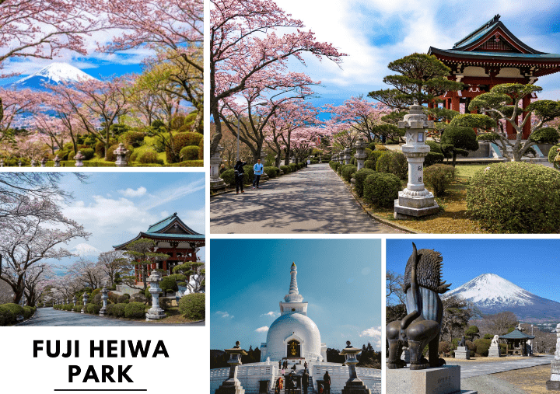

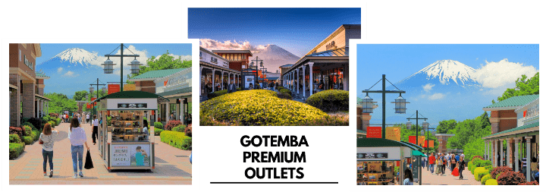
นำท่านสู่ GOTEMBA PREMIUM OUTLETS เป็นเอาท์เลตที่มีขนาดใหญ่ที่สุดในญี่ปุ่นเลยก็ว่าได้ เป็นแหล่งช้อปปิ้งที่มีทั้ง แบรนด์ในประเทศ และแบรนด์ต่างประเทศ แน่นอนว่าสถานที่นี้ก็ได้รับความนิยมอย่างมากจากนักท่องเที่ยว โดยร้านค้าจะมีตั้งแต่ Balenciaga, Beams, Issey Miyake, Seiko, Casio, Rayban, Adidas, Nike, Asics, Coleman, The North Face, Pokemon Store, Sanrio, Lego ที่สำคัญมีลดราคากันตลอดทั้งปี อีกทั้งร้านอาหารมากมายหลายร้านด้วยกัน

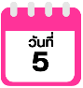
อิสระท่องเที่ยวเต็มวัน (ไม่มีรถบัสบริการ)



**อิสระเต็มวัน ให้ท่านได้เลือกซื้อทัวร์เสริม Disneyland หรือจะเลือกเดินเล่น ช้อปปิ้งตามอัธยาศัย (ไม่มีรถบัสบริการ)
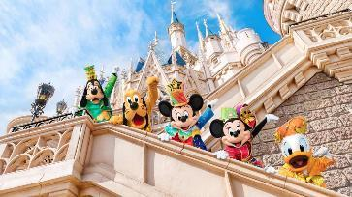
- ดิสนีย์แลนด์ (Disneyland) (ติดต่อพนักงานขายเพื่อสอบถามราคา) “ดิสนีย์แลนด์” โลกแห่งจินตนาการของราชาการ์ตูนญี่ปุ่น โดยที่โตเกียวแห่งนี้ เป็นดิสนีย์แลนด์แห่งแรกที่สร้างนอกประเทศสหรัฐอเมริกา สร้างขึ้นในปี พ.ศ. 2526 จากการถมทะเล ท่านจะได้สนุกสนานกับเครื่องเล่นมากมาย หรือผจญภัยในดินแดนต่าง ๆ ทั้งเครื่องเล่นตัวใหม่จากภาพยนตร์การ์ตูนเรื่องดัง Toy Story ทั้งฉากรบกลางทะเลคาริเบียนในดินแดนโจรสลัดจากภาพยนตร์ The Pirate of Caribbean หรือเขย่าขวัญกับบ้านผีสิงใน Haunted Mansion ชมภาพยนตร์สามมิติ The Invention of the Year อีกทั้งท่านได้เพลิดเพลินไปกับการเลือกซื้อสินค้าที่ระลึกสุดน่ารักในดิสนีย์แลนด์ ท่านยังจะได้สัมผัสใกล้ชิดกับตัวการ์ตูนเอกจากวอลท์ดิสนีย์ อย่าง มิกกี้เม้าส์ มินนี่เม้าส์ พร้อมผองเพื่อนตัวการ์ตูนอีกมากมาย หรือชมขบวน “อิเล็คทริคพาเหรด” ซึ่งจะจัดเป็นริ้วขบวนเพื่อแสดงให้นักท่องเที่ยวได้ชมอย่างสวยงาม และอลังการด้วยเครื่องแต่งกายของนักแสดง รวมทั้งตัวการ์ตูนต่าง ๆ ของดิสนีย์
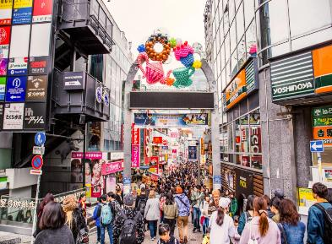
- ย่านฮาราจูกุ (Harajuku) เป็นหนึ่งในพื้นที่หลักของการสัญจรอันคึกคักของคนญี่ปุ่น ย่านฮาราจูกุเป็นย่านที่ขึ้นชื่อในเรื่องของแฟชั่นเป็นอย่างมาก ทั้งแฟชั่นล้ำสมัย คอสเพลย์ หรือการแต่งตัวตามศิลปินที่โด่งดัง เพราะเป็นจุดกำเนิดของการสร้างสรรค์แฟชั่นชนิดต่าง ๆ ที่มีเอกลักษณ์เฉพาะตัว และได้รับความนิยมเป็นอย่างมากในหมู่วัยรุ่น ซึ่งบางวันก็จะมีวัยรุ่นแต่งกายด้วยชุดคอสเพลย์ต่าง ๆ มาเดินเที่ยว หรือร้านต่าง ๆ ก็จะแต่งกายด้วยชุดคอสเพลย์ เพื่อสร้างสีสันให้กับย่านนี้เป็นอย่างมาก ใช้เวลาเดินทางจากโรงแรมที่พักประมาณ 1 ชั่วโมง
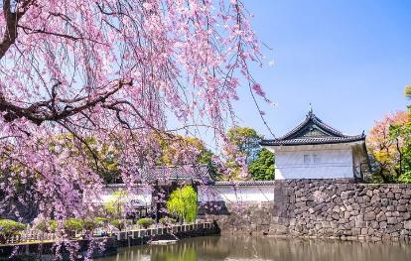
- พระราชวังอิมพีเรียล (Imperial Palace) คือ สถานที่ประทับของสมเด็จพระจักรพรรดิแห่งญี่ปุ่น ภายในพื้นที่กว้างใหญ่ ประกอบด้วยพระตำหนัก และอาคารต่าง ๆ มากมาย ในอดีตเคยเป็นที่ตั้งของปราสาทเอโดะ (Edo Castle) บริเวณพระราชวังจึงล้อมรอบด้วยคูน้ำ และกำแพงหินสูงตระหง่าน พระราชวังแห่งนี้ยังใช้เป็นสถานที่จัดงานพิธีสำคัญ ๆ อีกด้วย ใช้เวลาเดินทางจากโรงแรมที่พักประมาณ 1 ชั่วโมง
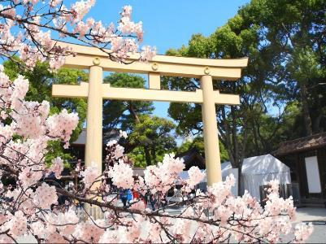
- ศาลเจ้าเมจิ (Meiji Shrine) เป็นศาลเจ้าแบบชินโตที่มีความสำคัญมากในประเทศญี่ปุ่น การสร้างศาลเจ้าแห่งนี้เป็นงานยิ่งใหญ่ระดับชาติ มีการออกแบบ และสร้างโดยนักออกแบบชั้นนำ และช่างฝีมือชาวญี่ปุ่นได้มีส่วนร่วมในการเป็นส่วนหนึ่งของศาลเจ้า ด้วยการบริจาคต้นไม้เพื่อปลูกเป็นป่ารอบ ๆ ศาลเจ้า มีต้นไม้ถูกส่งมาจากทั่วญี่ปุ่นถึง 100,000 ต้น มักจะมีการจัดงานแต่งงานที่นี่อยู่บ่อย ๆ ในวันปีใหม่จะมีชาวญี่ปุ่น และนักท่องเที่ยวมาขอพรที่ศาลเจ้าแห่งนี้ถึง 3 ล้านคน ใช้เวลาเดินทางจากโรงแรมที่พักประมาณ 1 ชั่วโมง
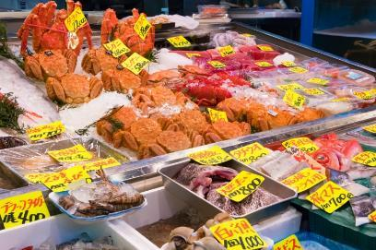
- ตลาดปลาซึกิจิ (Tsukiji Fish Market) เป็นตลาดที่มีชื่อเสียงมากที่สุดของญี่ปุ่น อีกทั้งยังเป็นที่รู้จักกันดีว่าเป็นหนึ่งในตลาดปลาที่ใหญ่ที่สุดในโลก จากการที่มีการซื้อขายสินค้าทะเลกว่า 2,000 ตันต่อวัน ภายในตลาดแบ่งออกเป็น 2 ส่วนใหญ่ๆ คือส่วนภายนอก ซึ่งมีร้านค้าปลีกและร้านอาหารตั้งเรียงรายเป็นจำนวนมาก และส่วนภายใน ซึ่งเป็นบริเวณที่ร้านค้าส่ง ใช้เจรจาธุรกิจและเป็นจุดที่มีการประมูลปลาทูน่าที่มีชื่อเสียง นักท่องเที่ยวส่วนใหญ่มักจะมาเดินช็อป ชิมอาหารสด ๆ ใหม่ ๆ อาทิ แซลมอน อูนิ ปลาไหล ไข่หอยเม่น หอยนางรม รวมไปถึงร้านดังขึ้นชื่อของตลาดนี้อย่างไข่หวานม้วน ซึ่งถือเป็นไฮไลท์เด็ดที่ใครมาตลาดนี้เป็นต้องห้ามพลาด ใช้เวลาเดินทางจากโรงแรมที่พักประมาณ 1 ชั่วโมง
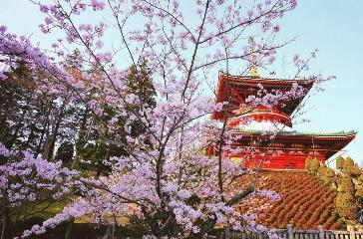
- วัดนาริตะซัง ชินโชจิ (Naritasan Shinsho-ji Temple) เป็นวัดพุทธเก่าแก่ในเมืองนาริตะ สร้างขึ้นในปี ค.ศ. 940 และเป็นที่รู้จักในฐานะสถานที่ท่องเที่ยวทางวัฒนธรรมที่เดินทางง่ายเนื่องจากอยู่ใกล้สนามบินนาริตะ ภายในวัดมีอาคารเก่าแก่หลายหลัง เช่น เจดีย์สามชั้น และห้องโถงหลักที่สวยงาม พร้อมสวนญี่ปุ่นให้พักผ่อน และมีถนนโอโมเตะซังโดะที่มีร้านค้า และร้านอาหารให้เลือกมากมาย นอกจากนี้ยังเป็นวัดที่มีชื่อเสียงเรื่องการขอพรให้เดินทางปลอดภัย และพิธีกรรมทางศาสนาต่าง ๆ ใช้เวลาเดินทางจากโรงแรมที่พักประมาณ 5 นาที
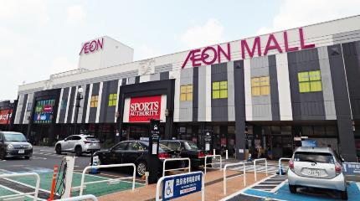
- อิออน มอลล์ นาริตะ (Aeon Mall Narita) ห้างสรรพสินค้าที่รวมร้านค้า ร้านอาหาร ของอร่อยสไตล์ญี่ปุ่น และซุปเปอร์มาเก็ตไว้ในที่เดียวกัน เป็นสถานที่ช้อปปิ้งอีกแห่งนึงที่ได้รับความนิยมจากนักท่องเที่ยว ท่านสามารถเลือกซื้อสินค้าได้หลากหลาย ใช้เวลาเดินทางจากโรงแรมที่พักประมาณ 10 นาที



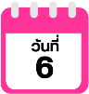
สนามบินนานาชาตินาริตะ-สนามบินนานาชาติดอนเมือง



09.15 น. ได้เวลาอันสมควรนำท่านเดินทางสู่ สนามบินนานาชาตินาริตะ...
ออกเดินทางกลับสู่ กรุงเทพฯ ประเทศไทย โดยสายการบิน THAI AIR ASIA X (XJ)
เที่ยวบินที่ XJ601
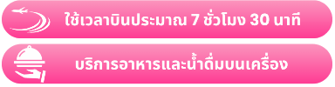

14.45 น. คณะเดินทางถึง สนามบินนานาชาติดอนเมือง กรุงเทพฯ ประเทศไทย
โดยสวัสดิภาพ และความประทับใจ...

โปรดสอบถามเจ้าหน้าที่ก่อนทำการจองทุกครั้ง
สำหรับลูกค้าท่านที่ไม่ต้องการใช้ตั๋วเครื่องบิน (JOIN LAND)
หักออกจากราคาทัวร์ 7,000.-/ท่าน



